„Hercel sütemény”

A nemzeti érték rövid bemutatása

A HERCEL Sváb Hagyományőrző Egyesület évek óta gyűjti a hartyáni recepteket. Céljuk, hogy minél többen el is tudják készíteni és a fiataloknak továbbadni azokat a helyi specialitásokat, amit nagyanyáink, dédanyáink sütöttek. Ezek közül az egyik a Hercel nevű sütemény, nevének sváb eredete Hercz, Hercli, Szív, Szivecske. Ezt a süteményt Újhartyánban régen minden házban sütötték, lakodalmakkor már a hét elején elkészült, mivel száraz, sokáig eláll. Ezen kívül a kétnapos búcsú alkalmával, illetve szinte minden ünnepen ott volt az asztalon. Ma is sokan nagyon szeretik, a település kedvelt süteménye.
Receptje:
Hozzávalók: 1 kg liszt, ¼ cs. sütőpor, 1 dkg élesztő, 10 tojássárgája, csipet só, egy citrom reszelt héja, 20 dkg zsír, 40 dkg Rama, 1 cs vaníliás cukor, vaj, 30 dkg cukor.
Elkészítése:
A lisztet vajjal, élesztővel elmorzsoljuk, ezután, cukor, só, reszelt citromhéj hozzáadásával ujjnyi vastag tésztát gyúrunk. A szíveket tojásfehérjébe majd diós cukorba mártjuk. Ezután szép sárgára sütjük.

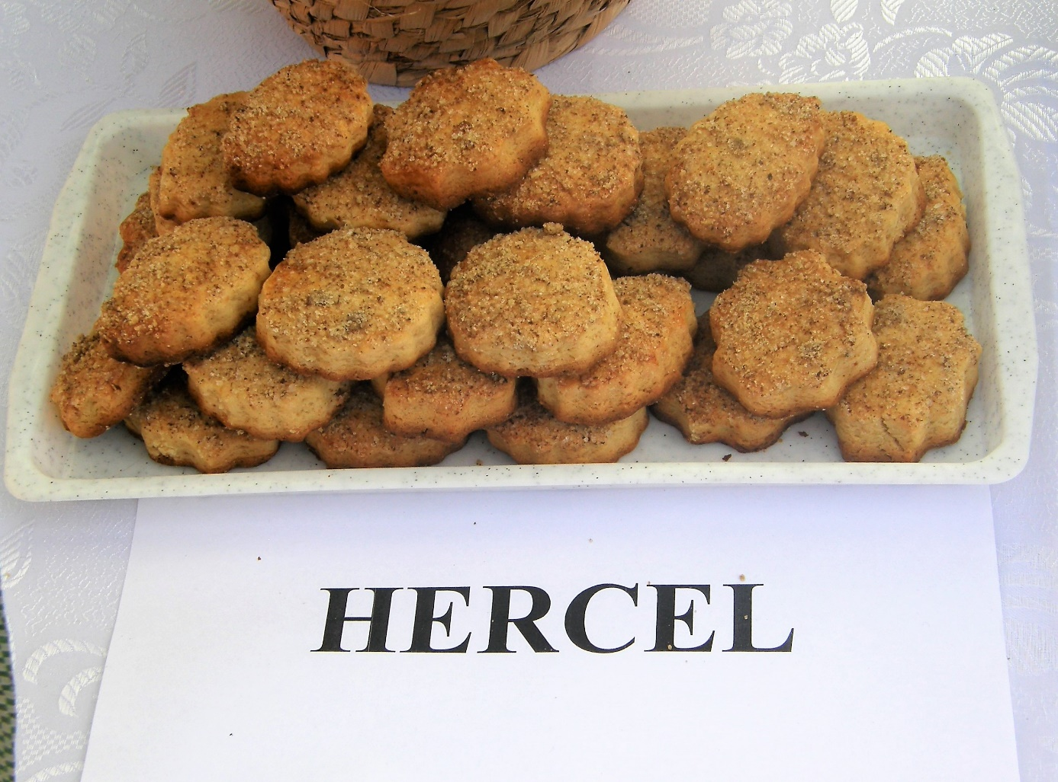
Hercel

